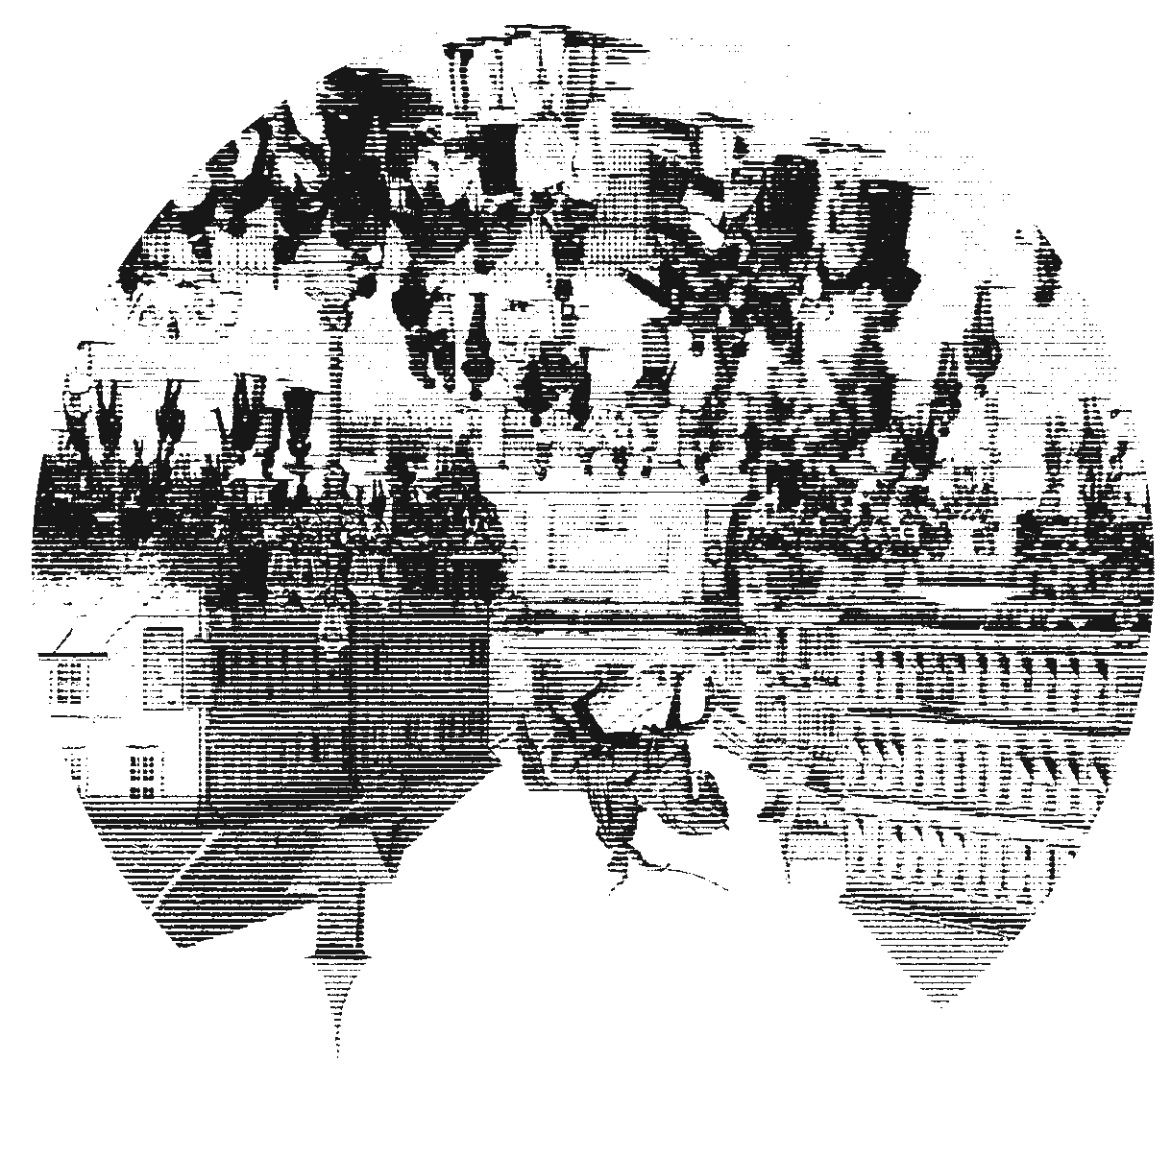
Zagreb, Šubićeva 9, Croatia
10000
E-mail: tajnistvo@hlz.hr
M
I
R
U
O
O
V
V
L
T
J
E
Š
N
U
I
R
H
D
L
O
I
J
K
E
S
Č
T
N
A
I
V
K
R
A
H
HRVATSKO DRUŠTVO UMIROVLJENIH LIJEČNIKA
CROATIAN SOCIETY OF RETIRED MEDICAL DOCTORS
HRVATSKI LIJEČNIČKI ZBOR
CROATIAN MEDICAL ASSOCIATION
TAJNIŠTVO HLZ-a:
RAČUNOVODSTVO:
OIB: 60192951611, Žiro račun: 2360000-1101214818, Poziv na broj: 268-97
IBAN: HR74 2360 00011012 14818, Poziv na broj: 268-97, Web: www.hrdul.hr
Telephon +38
51/4693
; Fax
: +38
300
51/4655066
Telephon +38
51/4693
302
; Fax
: +38
51/4655446
Predsjednica
I Dopredsjednik
Tajnica
Prof.dr.sc.
dr.med.dent.
,
Zvonimir Kaić
II Dopredsjednica
Đurđica Vulinec-Živković
,
dr.med.
Dr.sc.
dr.med.
,
Ivka Zoričić-Letoja
Rizničarka
Selmina Lelić-Šahović
,
dr.med.
mag.med.biochem.
Prof.dr.sc.
,
Slavica Dodig
President Vice President I Vice President II Secretary Treasurer

P O Z I V

na predavanje & prikazivanje na daljinu*
'Evolucija ljudskog mozga – što nas čini ljudima?'
Predavač prof. dr. sc. Miloš Judaš, dr. med., redoviti profesor Medicinskog fakulteta Zagreb u trajnom zvanju za predmete Neuroznanost i Anatomija, Direktor Hrvatskog instituta za istraživanje mozga (HIIM), Pročelnik Odsjeka za razvojnu neuroznanost

Predavanje, uz poštivanje protuepidemijskih mjera, bit će održano u Velikoj dvorani HLD-a, Šubićeva 9,
u utorak, 5. listopada 2021., s početkom u 17:30
Bit će dostupno i na mrežnoj stranici Društva www.hrdul.hr,
*U slučaju promjene odluke Nacionalnog stožera civilne zaštite RH, predavanje bit će održano na daljinu putem gornje mrežne stranice HDUL HLZ-a
Hrvatska liječnička komora dodijelila je bodove predavaču i slušateljima, temeljem odluke Povjerenstva za trajnu medicinsku izobrazbu liječnika.

Veselimo se Vašem sudjelovanju!

